2024-04-__ Vidaus treniruoklių
pirkimo-pardavimo sutarties
Nr. ______/______
1 priedas

VIDAUS TRENIRUOKLIŲ TECHNINĖ SPECIFIKACIJA

- Lietuvos kalėjimų tarnyba įgyvendina 2014-2021 m. Europos ekonominės erdvės ir Norvegijos finansinių mechanizmų programos „Teisingumas ir vidaus reikalai“ lėšomis finansuojamą projektą „Lietuvos bausmių vykdymo kokybės gerinimas“, kurio metu yra perkami vidaus treniruokliai su jų pristatymu, sunešimu bei montavimu.
- Bendri techniniai reikalavimai vidaus treniruokliams:
  - Vidaus treniruokliai turi būti nauji.
  - Vidaus treniruoklių kojos (atramos) turi nebraižyti ir netepti grindų, karkasų metalinės dalys neturi liestis su grindimis.
  - Jeigu apibūdinant pirkimo objektą techninėje specifikacijoje nurodytas konkretus modelis ar tiekimo šaltinis, konkretus procesas, būdingas konkretaus tiekėjo tiekiamoms prekėms, ar prekių ženklas, patentas, tipai, konkreti kilmė ar gamyba, turi būti laikoma, kad kiekviena tokia nuoroda yra pateikta su žodžiais „arba lygiavertis“.
  - Vidaus treniruokliai gali būti parinkti lygiaverčiai pateiktiems techninėje specifikacijoje aprašymams, tačiau ne prastesnių kokybinių savybių bei techninių parametrų.
  - Vidaus treniruokliai perduodami-priimami baigus visų perkamų Vidaus treniruoklių pristatymą bei jų sumontavimą, pasirašant Prekių perdavimo-priėmimo aktą. Visi Vidaus treniruokliai (ir jų komplektuojamos detalės) turi būti pristatyti bei sumontuoti švarūs, neapdulkėję, jų paviršiai neturi būti ištepti jokiomis vizualiai matomomis pašalinėmis medžiagomis.
  - Visi treniruokliai turi būti pristatyti nurodytais adresais ir sumontuoti.
- Treniruoklius planuojama įsigyti:
  - Kauno pusiaukelės namams, adresu – Stumbro g. 3, Kaunas – bėgimo takelis – 1 vnt., dviratis treniruoklis -1 vnt., universalus suoliukas – 1 vnt.
  - Vilniaus kalėjimo TOG skyriui, adresu – Rasų g. 8, Vilnius - dviratis treniruoklis -1 vnt., bėgimo takelis – 1 vnt., aerobikos kamuolys – 4 vnt., minkštas kilimėlis – 6 vnt., šokdynė – 4 vnt., universalus suoliukas – 1 vnt.
  - Vilniaus kalėjimo praktikos centrui, adresu – Rasų g. 8, Vilnius – bėgimo takelis – 1 vnt., TRX kabančių diržų sistema – 2 vnt., Minkštas kilimėlis ir sieninis kilimėlių laikiklis su ąselėmis – po 20 vnt., gimnastikos sienelė – 2 vnt., gimnastikos žiedai sienelei su diržu – 2 kompl., bokso maišas – 2 vnt., Minkšti sienų ir grindų tatamiai – 52 vnt., hantelių komplektas su stovu (II) – 1 kompl., Olimpinių metalo svorių ir grifo komplektas 177,5 kg. – 1 kompl., daugiafunkcinis treniruoklis – 1 vnt., universalus suoliukas – 1 vnt., olimpinių gumuotų svorių diskų komplektas – 1 kompl., stovas štangos diskams – 1 vnt., montuojamas prie sienos ir lubų skersinis prisitraukimams – 2 vnt.

- Sporto prekių techniniai reikalavimai:
Eil.  Nr. | Sporto prekės pavadinimas | Techninė specifikacija | Kiekis
 | Bėgimo takelis | Bėgimo takelis skirtas intensyviam ir profesionaliam ne mažiau 12 nepertraukiamų val. per parą naudojimui.  Greitis – nuo 1 iki 25 km/h ± 0,5 km/h.  Turi būti galimybė reguliuoti bėgimo greitį bei įkalnę.  Naudotojo svoris - ne mažiau kaip 140 kg  Rėmas pagamintas iš plieno, suvirintas (visos rėmo dalys yra suvirintos, kad būtų ypač tvirtas).  Šoniniai porankiai  FLEXDECK® amortizacijos sistema arba lygiavertė  Kintamosios srovės variklis - 3 – 6 AG  Įmontuotas gertuvių stovas  Širdies ritmo matavimas: skaitmeniniai jutikliai  Konsolė: Standard LED  Ekrane rodomi parametrai: Greitis. Nuolydis. Pulsas. Praėjęs laikas. Atstumas. Kalorijos. Kalorijos per valandą. WattMET. Kalbos pasirinkimas. Treniruočių profilis  Programos:  Greita pradžia - Quick Start  Rankinis įvedimas - Manual  Atsitiktinis - Random  Įkalnės - Hill  Kardio - Cardio  Riebalų deginimas - Fat Burn  Tinkamumo testas - Fit Test  Individualus atvėsinimas - Customised Cool Down  Garantinis laikotarpis ne mažiau 5 metų.  Analogas  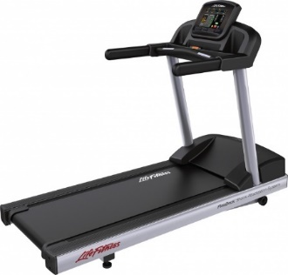 | 3 vnt.
 | Dviratis treniruoklis | Dviratis treniruoklis skirtas intensyviam ir profesionaliam ne mažiau 12 nepertraukiamų val. per parą naudojimui.  Naudotojo svoris ne mažesnis kaip 150 kg  Maitinimo šaltinio parinktys: nereikia prijungti prie maitinimo šaltinio  Pedalai su reguliuojamais dirželiais  Pasipriešinimo lygiai – ne mažiau 15  Maksimali galia – ne mažiau 500W  Reguliuojama sėdynės, vairo ir rankenos padėtis.  Reguliuojami „slidžių“ pedalų diržai.  Širdies ritmo matavimas - skaitmeniniai jutikliai.  Konsolė: Standard LED  Ekrane rodomi parametrai: Greitis. Nuolydis. Pulsas. Praėjęs laikas. Atstumas.  Kalorijos. Kalorijos per valandą. Watt. MET. Kalbos pasirinkimas. Treniruočių profilis  Programos:  Greita pradžia - Quick Start  Rankinis įvedimas - Manual  Atsitiktinis - Random  Įkalnės - Hill  Kardio - Cardio  Riebalų deginimas - Fat Burn  Tinkamumo testas - Fit Test  Individualus atvėsinimas - Customised Cool Down  Garantinis laikotarpis ne mažiau 5 metų  Analogas  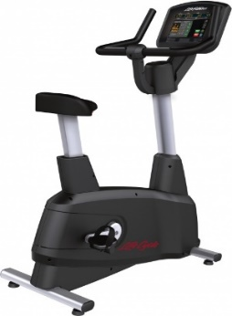 | 2 vnt.
 | Universalus suoliukas | Apkrova: ne mažiau kaip 230 kg.  Rėmas:  Ne mažiau 3 mm storio plieninės medžiagos rėmas. Rėmas dažytas milteliniu būdu.  Reguliuojamas suoliukas reguliuojamas šešiais būdais, įskaitant plokščią, pasvirusią ir vertikalią padėtį.  Integruota rankena ir ratukai, kad būtų patogu transportuoti.  Suoliukas skirtas intensyviam ir profesionaliam naudojimui.  Garantinis laikotarpis ne mažiau 5 metų  Analogas  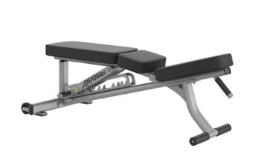 | 3 vnt.
 | Daugiafunkcinis treniruoklis | 2 darbo vietos su galimybe padidinti iki 4 darbo vietų  1 darbo vieta: Dviguba trauka iš viršaus  Matmenys (ilgis x plotis x aukštis) 68 cm x 95 cm x 234 cm. Šie matmenys gali turėti 5 cm paklaidą.  Plokščių svoris (kg) ne mažiau 130 kg  2 darbo vieta Vienguba reguliuojama trauka  Matmenys (ilgis x plotis x aukštis) 185 cm x 68 cm x 234 cm. Šie matmenys gali turėti 5 cm paklaidą.  Rėmas: legiruotasis plienas, dažytas milteliniu būdu  Guminės atramos apsaugančios rėmo pagrindą ir neleidžiančios staklėms slysti.  Svorių plokštės:  Svorio mechanizmas pilnai uždaras iš treniruoklio išorės, svoris keičiamas iš sėdimos padėties, įvorės kiekvienoje svarmenų plokštelėje, plieninės svarmenų plokštės.  Skriemuliai:  Stiklo pluoštu sutvirtinti nailono skriemuliai su užsandarintais guoliais atlaikantys apkrovą ne mažiau 900 kg.  Rankenos:  Rankenos pritvirtintos aliuminio apykaklėmis, kad naudojimo metu neslystų. Rankenos pagamintos iš uretano arba lygiaverčiu pagrindu pagamintos kompozitinės medžiagos.  Kabeliai: ne mažiau kaip  7 x 19 gyslų vielinis lynas su vidiniu tepimu nailono apvalkale  Treniruoklis tinkamas profesionaliam ir intensyviam naudojimui.  Garantinis laikotarpis ne mažiau 5 metų  Analogas  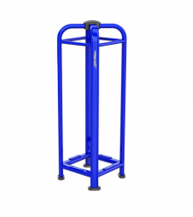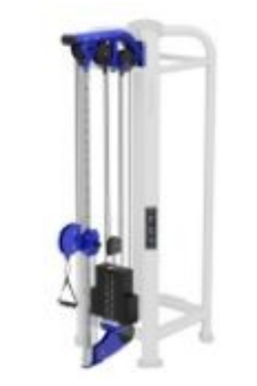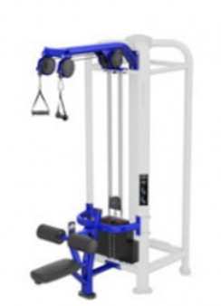 | 1 kompl.
 | TRX kabančių diržų sistema | Apkrova – ne mažiau kaip 300 kg.  Ilgis nemažesnis kaip 1260 mm  Komplektą sudaro: lyginimo kilpa su fiksavimo kilpa; statinės tipo spynos reguliatoriai; paminkštinti trikampiai; antimikrobinės rankenos; reguliuojami pėdų lopšeliai, prailginimo diržas.  Nuo vagysčių apsaugotas užraktas.  Garantinis laikotarpis ne mažiau 5 metų  Analogas  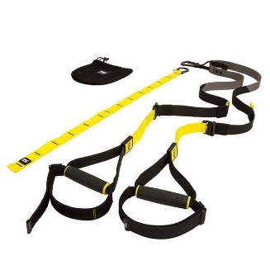 | 2 kompl.
6. | Minkštas kilimėlis | Išmatavimai: Ne mažiau kaip 180 cm x 60 cm.  Storis: nuo 0,3 cm iki 2 cm  Svoris: ne daugiau 1,5 kg  Be latekso.  Tinkamas naudoti patalpoje, lauke ir vandenyje.  Kilimėlis palaiko kūno temperatūrą, nesugeria drėgmės, neslystantis, išlaiko formą (jokių užlenktų kampų, visada lygus ant grindų), nealergizuoja. Pagamintas iš PVC medžiagos. Kilimėlis su 2 skylėmis, pritaikytomis pakabinti ant laikiklio su ąselėmis, numatyto šios techninės specifikacijos 3.4 punkto lentelės 7 pozicijoje. Skylėse įsegti žiedai kilimėliams pakabinti.  Kilimėlio spalva derinama su užsakovu sutarties vykdymo metu.  Prekė turi būti pažymėta CE ženklu.  Garantinis laikotarpis ne mažiau 2 metų  Analogas  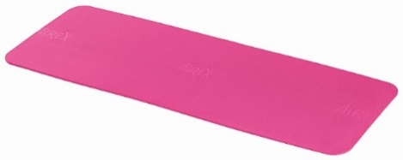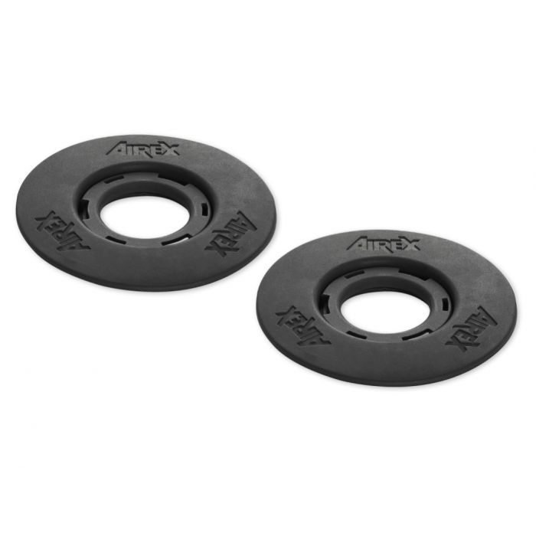 | 26 vnt.
7. | Sieninis kilimėlių laikiklis su ąselėmis | Sieninis kilimėlių laikiklis su ąselėmis.  Sieninis laikiklis, skirtas kilimėliams su kilpomis, numatytiems šios techninės specifikacijos 4 punkto 6 pozicijoje, laikyti ir saugoti.  Garantinis laikotarpis ne mažiau 2 metų  Analogas  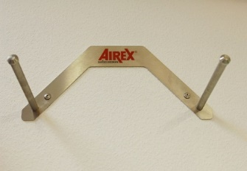 | 20 vnt.
8. | Gimnastikos sienelė | Švediška gimnastikos sienelė medinė, tvirtinama prie sienos ir grindų. Sienelės aukštis nuo 220 cm iki 300 cm (derinti pagal sienos aukštį), plotis – 60-90 cm.  Skersinių skaičius – nuo 11 iki 16, derinti pagal sienelės aukštį  Apkrova – ne mažiau 120 kg.  Garantinis laikotarpis ne mažiau 2 metų  Analogas  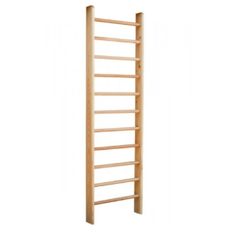 | 2 vnt.
9. | Aerobikos kamuolys | Kamuolio skersmuo ne mažesnis kaip 35 cm. Didžiausia apkrova – ne mažiau kaip 120 kg. 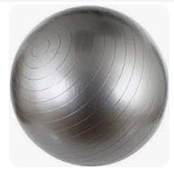 | 4 vnt.
10. | Šokdynė | Šokdynės ilgis ne trumpesnis kaip 250 cm., svoris – ne daugiau kaip 400 g.  Garantinis laikotarpis ne mažiau 2 metų.  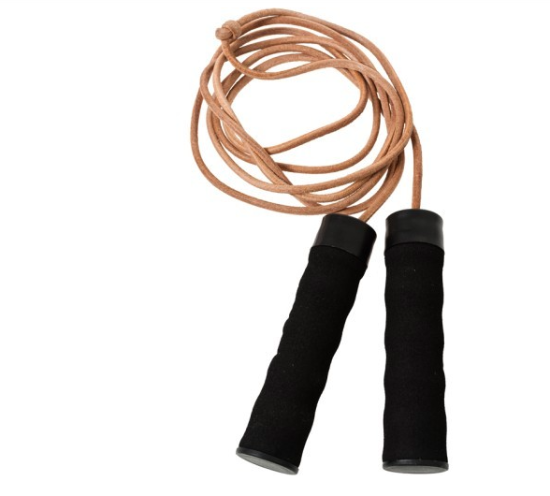 | 4 vnt.
11. | Gimnastikos žiedai sienelei su diržu | Mediniai gimnastikos žiedai su neslystančia sukibimo juosta.  Rankenos diametras ne daugiau 28 mm (tarptautinis standartas).  Didžiausia apkrova ne mažiau 100 kg.  Gimnastikos žiedų diržo ilgis ne mažiau kaip 250 cm, plotis ne mažiau kaip 4 cm.  Diržas sužymėtas numeracija simetrijai išlaikyti  Medžiaga: nailonas, verpalų skaičius ne mažiau 1000 D  Spalva: juoda  Į komplektą įeina 2 žiedai, 2 diržai, 4 karabinai  Garantinis laikotarpis ne mažiau 2 metų  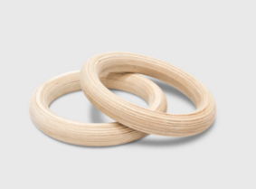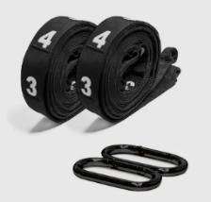 | 2 kompl.
12. | Montuojamas prie sienos ir lubų skersinis prisitraukimams | Treniruoklio atstumas iki sienos – ne mažiau 30 cm.., plotis – ne mažiau kaip 60 cm. Didžiausia apkrova – ne daugiau kaip 200 kg.  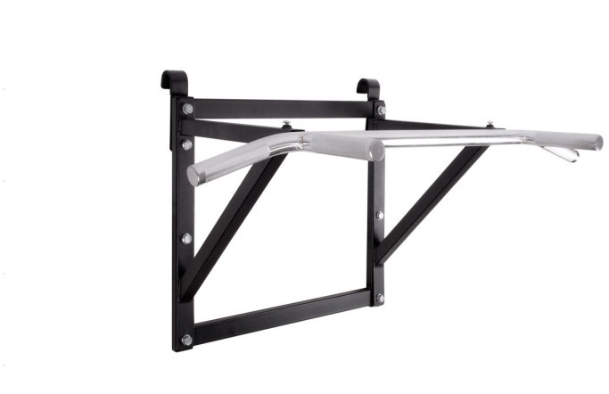 | 2 vnt.
13. | Bokso maišas | Bokso maišas su pakabinimo grandinėmis.  Maišo aukštis: ne mažiau100 cm  Svoris: ne mažiau 30 kg  Bokso maišas pagamintas iš medžiagos bisonilas (100% poliesteris).  Bokso maišas tvirtinamas prie įrengtos sijos.  Garantinis laikotarpis ne mažiau 2 metų  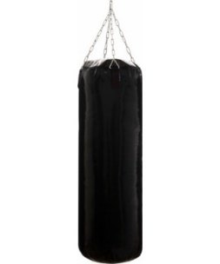 | 2 vnt.
14. | Minkšti sienų ir grindų tatamiai | Tatamis - pagamintas iš aukščiausios kokybės smūgius absorbuojančios medžiagos.  Vieno „lapo“ matmenys: ne mažiau kaip 200 x 100 cm, storis ne mažiau kaip 4 cm.  Danga turi būti: dvipusė, lengvai surenkama, nepralaidi vandeniui ties sujungimais, atspari ugniai, neslidi, lengvai valoma, antibakterinė, netoksiška, bekvapė.  Pagaminta iš Regupol medžiagos.  Spalva derinama sutarties vykdymo metu.  13 vnt. tvirtinama prie sienos  39 vnt. guldomi ant grindų.  Garantinis laikotarpis ne mažiau 5 metų | 52 vnt.
15. | Hantelių komplektas su stovu (II) | Hantelių stovo rėmas pagamintas iš plieno medžiagos, nudažytas juoda spalva milteliniu būdu. Stovas kaskadinis, trijų lygių, skirtas 10 porų šešiakampių hantelių, kurių kiekvieno svoris ne mažesnis kaip 10 kg. Stovo išmatavimai: 157 cm x 89 cm x 112 cm. Šie matmenys gali turėti 20 cm paklaidą.  Hanteliai padengti guma.  Hantelių rankenos ilgis 140 mm ± 10 mm.  Komplektą sudaro:  12,5 kg x 2 vnt., 15 kg x 2 vnt., 17,5 kg x 2 vnt.; 20 kg x 2 vnt., 22,5 kg x 2 vnt., 25 kg x 2 vnt., 27,5 kg x 2 vnt., 30 kg x 2 vnt., 32,5 kg x 2 vnt., 35 kg x 2 vnt. 37,5 kg. x 2 vnt., 40,00 kg. x 2 vnt.  Garantinis laikotarpis ne mažiau 2 metų  Analogas  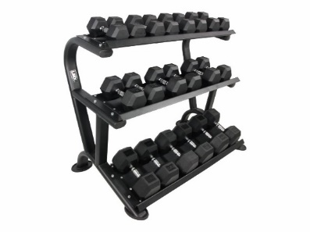 | 1 kompl.
16. | Olimpinių metalo svorių ir grifo komplektas 177,5 kg. | Svarmenys: apvalūs, su paėmimais , metaliniai, dengti juoda guma su spalvota kg indikacija. Įvorės skersmuo – ne mažiau 50 mm.  Komplektą sudaro 4 vnt. svarmenų po 1,25 kg, 4 vnt. po 2,5 kg, 4 vnt. po 5 kg, 4 vnt. po 10 kg, 4 vnt. po 15 kg ir 4 vnt. po 20 kg.  Olimpinė tiesi štanga – 20 kg., 220 ± 10 cm ilgio, vidinės štangos dalies diametras 27 ± 3 mm, grafitinė guolio konstrukcija, dvigubas rankų padėties žymėjimas. Įvorės diametrams svoriams ne mažiau 50 mm. Užspaudžiami grifo užraktai. Svorių movos ilgis ne mažiau 415 mm, Didžiausia leistina apkrova – 1500 kg.  Garantinis laikotarpis štangai ne mažiau 5 metų  Garantinis laikotarpis svarmenims ir grifo užraktams ne mažiau 2 metų  Analogas  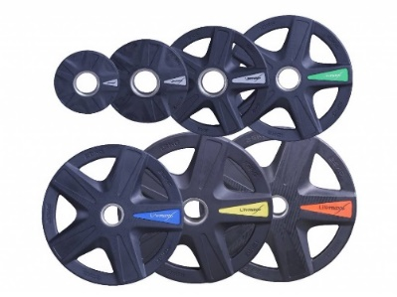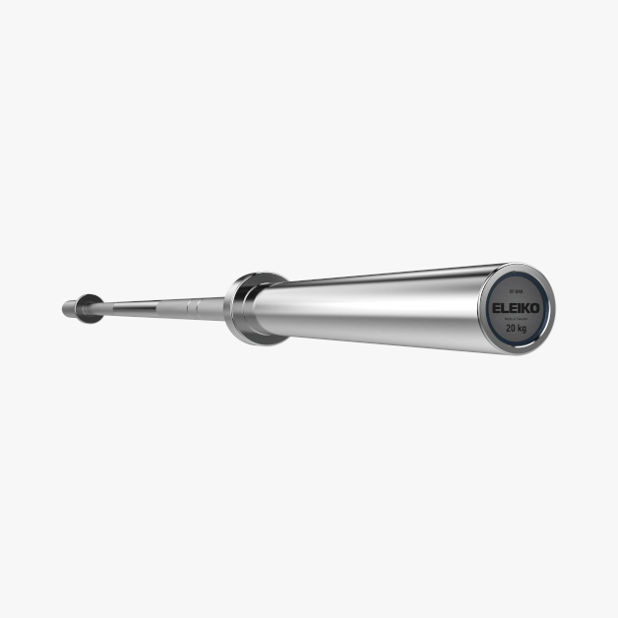 | 1 kompl.
17. | Olimpinių gumuotų svorių diskų komplektas | Svarmenys: apvalūs, su paėmimais , metaliniai, dengti juoda guma su spalvota kg indikacija. Įvorės skersmuo – ne mažiau 50 mm.  Komplektą sudaro 2 vnt. svarmenų po 10,00 kg, 2 vnt. po 15 kg, 2 vnt. po 20 kg, 2 vnt. po 25 kg, 2 vnt. po 1,25 kg., 2 vnt. po 2,5 kg. ir 2 vnt. po 5 kg.  Garantinis laikotarpis svarmenims ne mažiau 2 metų. | 1 kompl.
18. | Stovas štangos diskams | Stovo išmatavimai: 103x51x102 cm. Gali būti paklaida ± 5 cm. Metalo profilio dydis: 80x40x3 mm.  Spalva -tamsi.  Analogas:  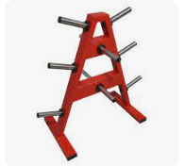 | 1 vnt.

______________________

2024-04-__ Vidaus treniruoklių
pirkimo-pardavimo sutarties
Nr. ______/______
2 priedas

(Prekių perdavimo–priėmimo akto forma)

PREKIŲ PERDAVIMO–PRIĖMIMO AKTAS NR. _____

20___ m. _________ ___ d.
Vilnius

Tiekėjas – ______________________________ , atstovaujamas __________________________,
^{(įmonės pavadinimas, kodas)} (pareigų pavadinimas, vardas, pavardė)
veikiančio pagal _______________________________, vadovaudamasis 20___ m. _________ __ d.
^{(atstovavimo pagrindas)}
____________________________ viešojo pirkimo-pardavimo sutartimi Nr. ___________/__________,
^{(perkamų prekių pavadinimas)}
tiekė ir perdavė visas Prekes Pirkėjui.
Pirkėjas – ______________________________________________________, atstovaujamas
^{(įstaigos pavadinimas, kodas)}
_________________________________________________________________________________,
(pareigų pavadinimas, vardas, pavardė)
veikiančio pagal ____________________________________________________________________,
^{(atstovavimo pagrindas)}
priėmė iš Tiekėjo visas prekes.
Atsižvelgiant į tai, Pirkėjas turi sumokėti Tiekėjui _______________ eurų ( ___________________)
^{(suma skaičiais)} ^{(suma žodžiais)}

Patvirtiname, kad buvo laikomasi Sutarties Specialiųjų sąlygų 12.3 ir 12.6 papunkčiuose savarankiškai nustatytų aplinkos apsaugos kriterijų:
1) Tiekėjas visą užsakytą Prekių kiekį į konkrečias vietas pristatė trumpiausiais galimais maršrutais ir ne dalimis, o vienu kartu.
2) Tiekėjas užtikrina, kad per Prekių garantinį terminą bus tiekiamos ir 3 metus po garantinio termino pabaigos bus galima įsigyti originalių arba joms lygiaverčių atsarginių dalių.

Perdavė

____________________ ___________ ______________
^{(pareigų pavadinimas)} ^{(parašas)} ^{(vardas, pavardė)}
A.V.
Priėmė

____________________ ____________ ______________
^{(pareigų pavadinimas)} ^{(parašas)} ^{(vardas, pavardė)}
A.V.

2024-04-__ Vidaus treniruoklių
pirkimo-pardavimo sutarties
Nr. ______/______
3 priedas

TIEKĖJO PASIŪLYMAS

Dėstymas

_____________________

